Exercice 1 :
- Calculer l’expression suivante en respectant les priorités opératoires :
$$A = 60 – 3 × (3 × 6 – 5) + 6 : 3 × 0,1$$

- Effectuer les calculs suivants :
- $B=\left(-1\right)+\left(-17\right)$
- $C=-3-\left(-6\right)$
- $D=\left(-4\right)×\left(-7\right)$
- $E=\left[7-(12-13)\right]×4$
- Faire une phrase en langage courant en utilisant les mots : somme, quotient, différence et produit pour décrire l’expression suivante :

R = 2 × 4 + 6 : (3 – 1)

Exercice 2 :
- Compléter :
$$\frac{1}{2}×…=9 …×3=2 \frac{1}{2}+\frac{1}{6}=…$$
$$\frac{2}{5}×…=2 \frac{60}{12}= ……= …$$
- Ranger les nombres suivants dans l’ordre croissant :
$$7 ;-2,4 ;-4,1 ;0 ;6,9 ; -53$$

Exercice 4 :
Dans chaque cas, factoriser, puis réduire,
- $5xn + 7xn$
- $9v - 4v$
- $2y + 0,6y$

Exercice 5 :
Résoudre l’équation suivante :
$$5x-7=0$$

Exercice 6 :
Un quadrilatère est un parallélogramme lorsque :
- Deux côtés opposés sont parallèles
- Deux côtés opposés ont la même longueur
- Les côtés opposés sont deux à deux parallèles
Recopier dans votre feuille la/les vraie(s) propriété.

Exercice 7 :
Déterminer la mesure de l’angle $\hat{BCA}$.
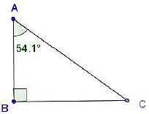

Exercice 8 :
On donne $(CD) // (AB)$. Déterminer la mesure de l’angle $\hat{ADF}$.
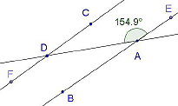

Exercice 9 :
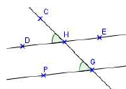
- Démontrer que (DH) // (PG)
- On donne $E\hat{H}C = 112°$; calculer $\hat{DHC}$

Exercice 10 :
Voici un tableau de proportionnalité.
Durée (en min) | 9 | 30 | $$y$$ | 18
Distance (en m) | 450 | $$x$$ | 1950 | $$z$$
Calculer mentalement les quatre nombres manquants.

Exercice 11 :
Dans chaque cas, calculer le volume du parallélépipède rectangle,
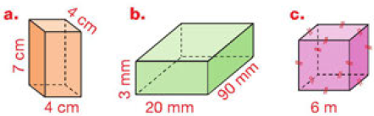
Bon courage.

